吉林大学口腔医院保健对象

慢性病筛查通知单

1．科室简介及人员简介
VIP特诊科是我院为满足高层次口腔医疗服务需求而设立的高档次口腔综合治疗诊室。环境温馨高雅，配备了国际先进的口腔医疗设备，集修复治疗、牙体牙周治疗、粘膜疾病诊治、拔牙及外科手术于一体，具有整体设计和综合治疗的服务功能。可为患者提供预约就诊、全程无痛、全程导诊、回访跟踪、健康咨询、健康档案管理等口腔医疗保健服务。该科室的博士团队，教授全程出诊，确保您的牙齿及口腔健康。科室秉承“至善至美，追求卓越”的服务理念，着力为高需求患者提供高品质、全方位、安全舒适、方便快捷的私人牙医式口腔诊疗服务。

VIP特诊科特色医疗：
一、全程无痛治疗
使用现代麻醉技术设备和全新的镇痛理论使口腔无痛治疗理念得以实现从补牙拔牙镶牙洗牙等一般口腔治疗到口腔手术完全实现无痛化此外VIP特诊科具备的四手操作温馨私密的环境诚恳和蔼的态度耐心亲切的解释都有助于减轻或解除患者的恐惧、紧张心理
二、三叉神经痛治疗
射频热凝靶点消融术治疗三叉神经痛，此手术较为安全，操作简便，疗效可靠手术费用较为低廉治疗成功可停止药物治疗
三、脉冲激光治疗
采用HSM-Ⅲ脉冲Nd：YAG激光治疗机适用于口腔白斑扁平苔藓治疗黏液腺囊肿牙龈瘤乳头状瘤切除临床牙冠延长术阻生齿盲袋切除术
四、无痛及微创拔牙
使用了目前最先进的美国STA无痛麻醉仪注射针极细（是一般牙科注射针的/粗细）在麻药注射和拔牙过程中保证绝对无痛使用进口专用微创拔牙器械拒绝使用骨凿和锤子从而减轻患者心理恐慌和不适创伤小最大限度减少术后疼痛和肿胀
VIP综合科诊疗优势：
一、综合治疗优势
VIP特诊科是我院集口腔内科口腔外科口腔修复科于一体的新型综合科室它能为患者提供优质高效一站式的口腔医疗保健服务患者在同一诊室即可得到口腔内科、外科及修复科的口腔全面检查、诊断与治疗等服务，如治牙拔牙镶牙以及口腔小手术等免去多科室就诊及转诊的诸多不便既可避免重复检查和重复用药又可节省患者的就诊时间
二、VIP绿色通道
在口腔VIP特诊科实行“VIP绿色通道”服务患者在这里可以享受到星级服务除采取电话预约服务及一对一全程跟踪服务更实行VIP专业医生接诊服务当专职医生接到患者的预约后会做好相关准备并在预约时间前在VIP诊室等候患者一改过去医疗行业“患者等医生”的惯例
三、口腔私人管家
为有需要的患者提供预约提醒建立个人口腔健康档案服务除治疗中提醒患者按时就诊外更会在治疗后定时电话回访随时掌握远期治疗效果宣传日常牙齿保健知识维护口腔健康提供牙齿管家式服务
VIP综合科诊疗项目
口腔内科：龋病牙髓病根尖周病牙龈炎牙周病口腔粘膜病诊断与治疗
口腔外科：各类牙拔除口腔颌面部感染口腔颌面部肿瘤的诊断与治疗
口腔修复科：前牙美学设计及修复牙体缺损嵌体修复牙列缺损固定义齿可摘局部义齿设计及修复牙列缺失全口义齿设计及修复
现在VIP综合科又引进了CAD CAM椅旁氧化锆修复系统，YGA氦氖软激光治疗机等先进设备。可以让患者一站式的解决治牙、拔牙、镶牙的问题。

相关辅助简介：
东三省顶尖消毒供应中心：
顶级消毒设施——像家人一样保护您的就诊安全
在吉林大学口腔医院的地下一层，有一个略显神秘却跟您健康息息相关的地方：医院消毒供应中心。您可能从未听过这样一个科室，也不了解它的功能是什么，但当您来到吉大口腔，躺在牙椅上准备接受诊疗开始，它就在默默的保护您了。
众所周知，口腔是人体中细菌、病毒等多种病原微生物寄居数量最多的部位之一。牙椅上配置的牙科手机大多数不是一次性用品，在日常诊疗工作中反复频繁使用，直接接触病人的血液、唾液，特别是牙科手机的内腔，通过回吸作用，附着了患者的唾液与血液，极可能沾染和窝藏传染性病毒和细菌，如果消毒不彻底容易发生交叉感染，这是口腔诊疗中造成患者之间通过血液传染乙型肝炎、爱滋病等传染病的主要途径。
为了保障患者的就诊安全，在国家卫生和计划生育委员会的支持下，吉林大学口腔医院与国家卫生计生委共同投入1000余万元建设了占地面积500平方米的消毒供应中心，在这里，所有的牙科手机严格按照清洗、消毒、养护、灭菌一体化方案的卫生操作流程进行标准化工作。这里也是目前东北三省顶级的口腔消毒供应中心。
当您躺在牙椅上，看着我们的医生娴熟的操作各种牙科手机的时候，您可以放心的配合，因为在您的身后，有我们像家人一样保护您的就诊安全。
放射线科设备一流
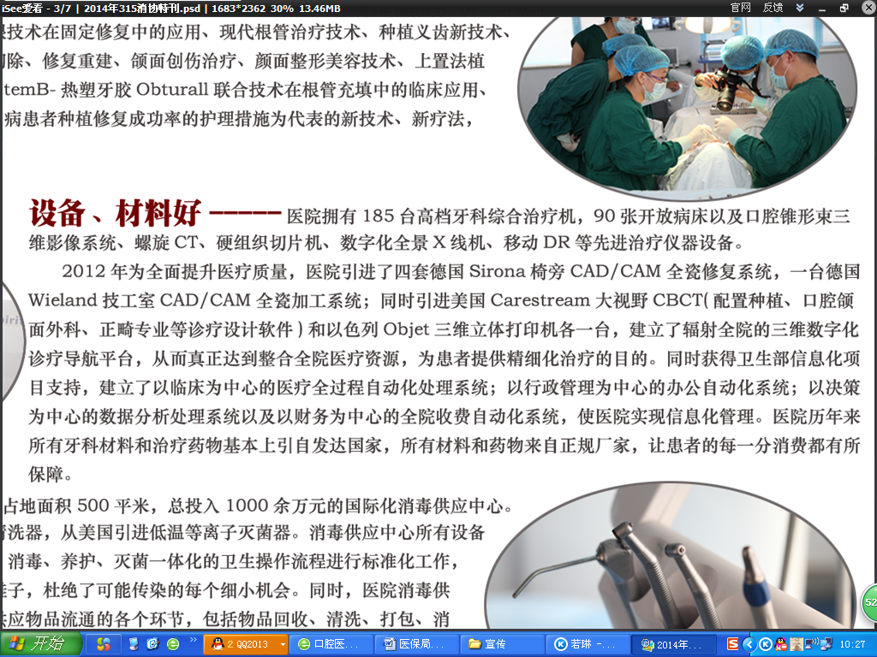
医护人员简介：
陈英新，男，科主任、主任医师、教授、硕士生导师。
中华口腔医学会中西医专业委员会专业委员，中华口腔医学会黏膜学会委员，市专家事故鉴定委员。
擅长：口腔黏膜病，牙体牙髓病，牙周病及儿童牙病的治疗。运用本专业的基本理论和技术，结合丰富的临床实践工作经验，开展新技术、新疗法，对黏膜病疑难病例，有自己的独到见解。

王景云，女，博士，教授，二级主任医师，博士研究生导师，口腔修复学教研室主任
中华口腔医学会口腔修复专业委员会常务委员，省，市两级医疗事故鉴定专家，中国医师学会美容与整形医师分会委员。
擅长：前牙美容修复，冠桥修复（瓷贴面，全瓷冠），精密附着体修复，全口义齿，疑难病例的诊治。

王战鑫，男，口腔医学博士，副主任医师，副教授
擅长：无痛及微创拔牙，牙槽外科、口腔颌面部感染、口腔颌面部肿瘤的治疗。牙体牙髓病、牙周病及口腔修复治疗。

董树君，女，口腔医学博士，主治医师，讲师
擅长：前牙美学修复，固定及活动义齿修复，牙体牙髓病及牙周病的诊断与治疗。

李秋实，女，口腔医学博士，主治医师，讲师
擅长：残根、残冠的保留修复，牙齿缺失的固定桥修复及活动义齿修复，龋病、牙髓病、根尖周病、牙周病的诊断及治疗。

王林，男，口腔医学博士，主治医师，讲师
擅长：常规烤瓷、固定及可摘义齿修复，牙齿缺失的常规种植修复，全口固定及可摘种植义齿修复，常见的牙体牙髓及牙周病的诊断与治疗。

李一军，男，硕士，医师
擅长：牙体牙髓病、牙周病、黏膜病、拔牙、固定及活动义齿修复。

柳淑杰，女，本科，主管护师，护士长。
吉林省护理学会科普分会常务委员。吉林省护理学会科普分会常务委员。
主要擅长口腔临床护理及健康教育工作。

四手操作助手：王丹，护士；苗文晶，护士；王秀丽，护士；姜舟，护士。
2．体检流程
口腔医院三楼VIP特诊科直接或电话预约，提供真实姓名及联系电话。

导诊台
出示就诊卡

取体检单填写基本信息

根据套餐检查

辅助
检查

进一步
检查诊治

预约下次就诊时间
提供检查报告

护士引导

若需多次检查

3．注意事项
- 请提前1天预约，以便于安排就诊；若因故取消，请提前1天电话通知我们，电话88796037/85579557；
- 建议您不要空腹参检，并确保牙齿清洁，便于检查口腔情况；
- 女性参检需避开月经期；
- 严重高血压、心脏病，糖尿病、血液病等系统性疾病患者，请您在病情稳定后参检；
- 其他注意事项将由主诊医生向您详细告知。

吉林大学VIP特诊科口腔医疗保健套餐
A套餐 套餐价格：1090元 是否选择：
序号 | 项目内容 | 价格
1 | 全颌曲面断层摄影（入档建立医疗档案）； | 120
2 | 全口系统检查及制定治疗保健计划； | 10
3 | 全口龈上EMS无痛治疗术； | 180
4 | 全口进口EMS喷砂、抛光，冲洗上药； | 180
5 | 拆除不良修复体，设计义齿模型，进口材料补牙2颗 | 600
B套餐 套餐价格：1060元 是否选择：
序号 | 项目内容 | 价格
1 | 全颌曲面断层摄影（入档建立医疗档案）； | 120
2 | 全口系统检查及制定治疗保健计划； | 10
3 | 全口龈上EMS无痛治疗术； | 180
4 | 全口进口EMS喷砂、抛光，冲洗上药； | 180
5 | 进口3M美国纳米瓷修补术补牙三颗； | 570
C套餐 套餐价格：1050元 是否选择：
序号 | 项目内容 | 价格
1 | 全颌曲面断层摄影（入档建立医疗档案）； | 120
2 | 全口系统检查及制定治疗保健计划； | 10
3 | 全口龈上EMS无痛治疗术； | 180
4 | 全口进口EMS喷砂、抛光，冲洗上药； | 180
5 | 单侧活动义齿修复或阻生牙齿拔除2颗 | 560
D套餐 套餐价格：1004元 是否选择：
序号 | 项目内容 | 价格
1 | 全颌曲面断层摄影（入档建立医疗档案）； | 120
2 | 全口系统检查及制定治疗保健计划； | 10
3 | 颌面部三维CT （上颌骨或下颌骨） | 474
4 | 口腔内个别残根、残冠拔除等； | 400

可自选项目：（根据检查需要填写数量）
序号 | 项目名称 | 价格 | 选择打√ | 数量
1 | 全颌曲面断层摄影 | 120
2 | 上颌骨三维CT | 474
3 | 下颌骨三维CT | 474
4 | 头颅定位侧位片 | 120
5 | 牙片 | 12
6 | 咬合片 | 20
7 | 全口系统检查及制定治疗保健计划； | 10
8 | 全口龈上EMS无痛治疗术； | 180
9 | 全口进口EMS喷砂、抛光，冲洗上药； | 180
10 | 进口材料补牙1颗 | 285
1 | 进口3M美国纳米瓷修补术补牙1颗 | 175
12 | 单侧活动义齿修复 | 560
13 | 阻生牙齿拔除1颗； | 280

